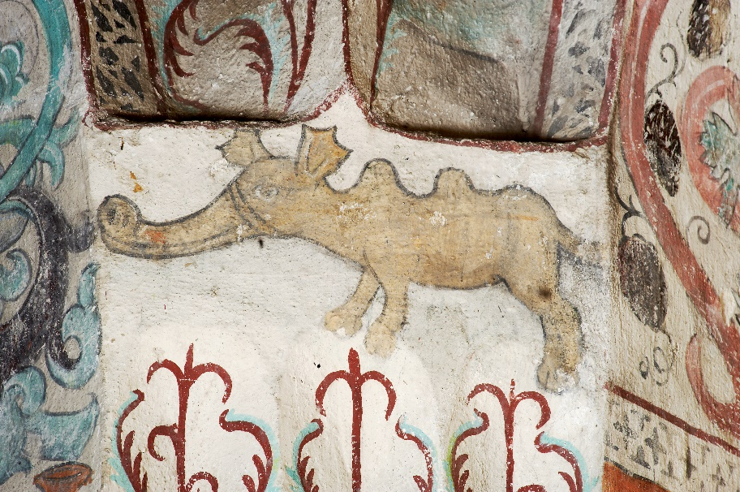
Fantisera och berätta!

Vad heter djuret?
Hur låter? Hur känner det sig?
Vad har hänt och vart är det på väg?
Hitta på en egen historia. Fantisera fritt.
Börja med: Det var en gång…

_________________________________________________________________________________

__________________________________________________________________________________

__________________________________________________________________________________

__________________________________________________________________________________

__________________________________________________________________________________

__________________________________________________________________________________

__________________________________________________________________________________

__________________________________________________________________________________

__________________________________________________________________________________

__________________________________________________________________________________

